LabMedSys

Módulo Garantia da Qualidade
Relatório de CAPA: Fluxos
Versão 1.0

Histórico de Revisão e Envolvidos

Nome | Função | Contato
Rogério
Lúcia
Balocco
Cláudio

Data | Versão | Descrição | Autor
22/10/2026 | 1.0 | Rascunho: legado, a partir do código | André Nardacci

- ACRÔNIMOS E ABREVIAÇÕES

Sigla | Termo Original | Tradução / Significado
ANVISA | Agência Nacional de Vigilância Sanitária | Agência reguladora sanitária brasileira
BPF | Boas Práticas de Fabricação | Conjunto de requisitos para garantir qualidade e segurança dos medicamentos
GMP | Good Manufacturing Practices | Boas Práticas de Fabricação
SGQ | Sistema de Gestão da Qualidade | Sistema de gestão da qualidade farmacêutica
CAPA | Corrective and Preventive Action | Ação Corretiva e Preventiva
RNC | Relatório de Não Conformidade | Registro formal de desvios ou não conformidades
POP | Procedimento Operacional Padrão | Documento que descreve a execução padronizada de atividades
RDC | Resolução da Diretoria Colegiada | Norma regulatória emitida pela ANVISA
PIC/S | Pharmaceutical Inspection Co-operation Scheme | Esquema de Cooperação em Inspeção Farmacêutica
CSV | Computerized System Validation | Validação de Sistemas Computadorizados
URS | User Requirements Specification | Especificação de Requisitos do Usuário
ERU | Especificação de Requisitos do Usuário | Documento contendo os requisitos do negócio e dos usuários
FS | Functional Specification | Especificação Funcional
IQ | Installation Qualification | Qualificação de Instalação
OQ | Operational Qualification | Qualificação Operacional
PQ | Performance Qualification | Qualificação de Desempenho
QI | Qualificação de Instalação | Evidência de que a instalação foi executada conforme especificação
QO | Qualificação de Operação | Evidência de que o sistema opera conforme especificado
QD | Qualificação de Desempenho | Evidência de que o sistema mantém desempenho consistente
PMV | Plano Mestre de Validação | Documento que define a estratégia global de validação
SNCM | Sistema Nacional de Controle de Medicamentos | Sistema brasileiro de rastreabilidade de medicamentos
IUM | Identificador Único de Medicamento | Código único utilizado na serialização de medicamentos
XML | Extensible Markup Language | Linguagem de marcação extensível para troca de dados
FDA | Food and Drug Administration | Agência reguladora de alimentos e medicamentos dos Estados Unidos
OMS | Organização Mundial da Saúde | Organização Mundial da Saúde
WHO | World Health Organization | Organização Mundial da Saúde
ALCOA+ | Attributable, Legible, Contemporaneous, Original, Accurate (+ Complete, Consistent, Enduring, Available) | Princípios de Integridade de Dados
GxP | Good Practices | Conjunto de Boas Práticas aplicáveis ao ambiente regulado
ICH | International Council for Harmonisation | Conselho Internacional para Harmonização de Requisitos Técnicos
QMS | Quality Management System | Sistema de Gestão da Qualidade
QA | Quality Assurance | Garantia da Qualidade
QC | Quality Control | Controle da Qualidade
SLA | Service Level Agreement | Acordo de Nível de Serviço
Audit Trail | Audit Trail | Trilha de Auditoria
GAMP | Good Automated Manufacturing Practice | Guia internacional de validação de sistemas computadorizados (categorias de software)
RN | Regra de Negócio | Regra que o sistema deve cumprir, identificada como RN-PRI-nnn
RF / RNF | Requisito Funcional / Não Funcional | O que a nova versão deve fazer / como deve fazer (segurança, auditoria, desempenho)
CT | Caso de Teste | Teste com passos e resultado esperado, identificado como CT-PRI-nnn
DV | Desvio | Diferença entre o resultado esperado e o obtido nos testes, identificado como DV-PRI-nnn
SEG | Achado de Segurança | Fragilidade de segurança encontrada no código, identificada como SEG-PRI-nn
SSO | Single Sign-On | Login único: um acesso vale para todos os módulos
DBA | Database Administrator | Administrador do banco de dados
LGPD | Lei Geral de Proteção de Dados | Lei nº 13.709/2018, sobre dados pessoais

- FLUXO DA TELA

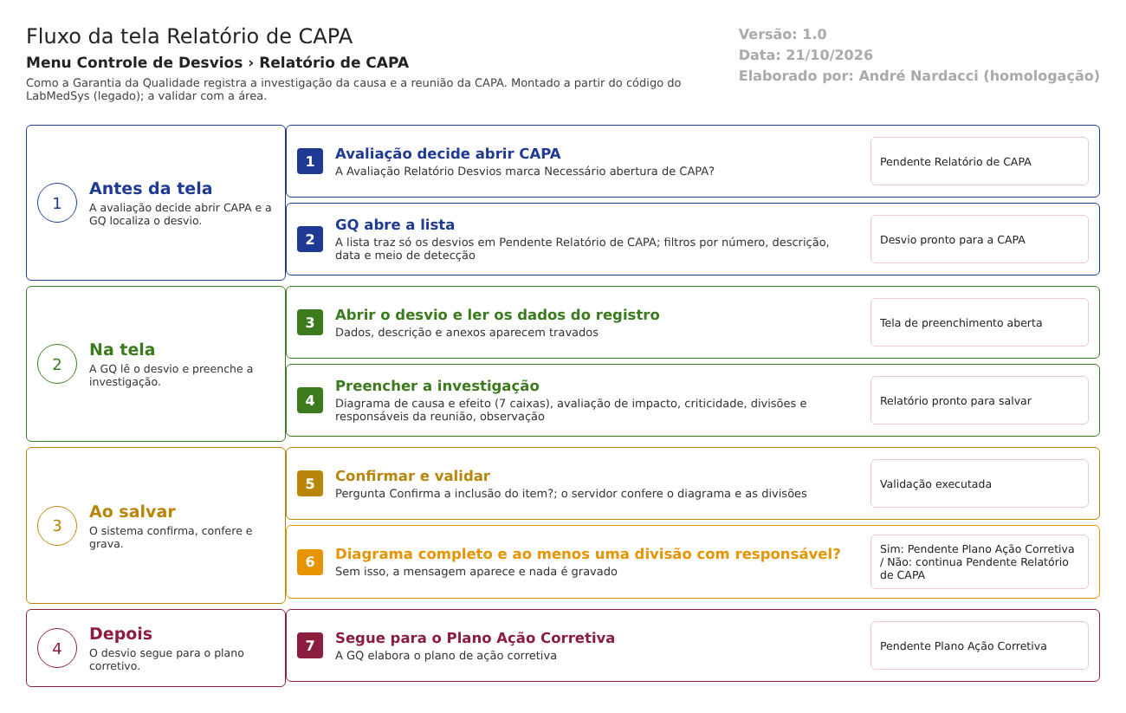
Figura 1 – Fluxograma da tela
1. Antes da tela: a Avaliação Relatório Desvios decide abrir CAPA e o desvio fica em Pendente Relatório de CAPA.
2. Antes da tela: a GQ abre a lista; ela mostra só os desvios nessa situação.
3. Na tela: a GQ abre o desvio pelo lápis e lê os dados do registro.
4. Na tela: preenche a investigação: diagrama (7 caixas), impacto, criticidade, divisões e responsáveis da reunião, observação.
5. Ao salvar: confirma; o servidor confere o diagrama e as divisões.
6. Ao salvar: decisão, diagrama completo e pelo menos uma divisão com responsável? Sim: Pendente Plano Ação Corretiva. Não: mensagem na tela e o desvio continua em Pendente Relatório de CAPA.
7. Depois: o desvio segue para o Plano Ação Corretiva.
Saídas alternativas
- Recusa: diagrama incompleto ou nenhuma divisão: a mensagem aparece (só a última, se forem as duas), nada é gravado e o desvio continua em Pendente Relatório de CAPA.
- Cancelamento: não existe. Voltar, ou NÃO à confirmação, não grava.
O diagrama deste fluxo está no arquivo 06-relatorio-de-capa.fluxo.json.
- SITUAÇÕES E HISTÓRICO

Situação de entrada
- Pendente Relatório de CAPA (28), definida pela Avaliação Relatório Desvios (HSolutions.GQ.Domain/Enumeradores/TipoSituacao.cs:63-64; HSolutions.GQ.UI/Areas/Bloco2/Controllers/AvaliacaoRNCController.cs:296).
Situação de saída
- Pendente Plano Ação Corretiva (16), ao salvar (HSolutions.GQ.UI/Areas/Bloco2/Controllers/RelatorioCapaController.cs:220; HSolutions.GQ.Domain/Enumeradores/TipoSituacao.cs:39-40).
- Sem recusa de CAPA nem cancelamento nesta tela.
O que grava na trilha de auditoria (histórico)
- A mudança de situação do desvio, com valor antigo e novo, pela rotina geral (HSolutions.GQ.Infrastructure/Repository/RepositoryBase.cs:296-362).
- A ligação da nova CAPA ao desvio, como alteração de relacionamento (Inferência a partir de HSolutions.GQ.Infrastructure/Repository/RepositoryBase.cs:148-270). A confirmar no teste, pelo Log.
- Se a CAPA for regravada por endereço, as mudanças de campo da CAPA (valor antigo e novo) pela rotina geral.
O que não grava
- O conteúdo da primeira gravação da CAPA (diagrama, criticidade, impacto, divisões): a lista de inclusões é montada e não gravada (HSolutions.GQ.Infrastructure/Repository/RepositoryBase.cs:389-390). O conteúdo existe só nas tabelas da própria CAPA.
- A justificativa: sempre vazia (HSolutions.GQ.UI/Areas/Bloco2/Controllers/RelatorioCapaController.cs:228).
- O responsável (usuário) pela CAPA: só o nome vindo da tela (HSolutions.GQ.UI/Areas/Bloco2/Controllers/RelatorioCapaController.cs:171).
- DADOS

Tabelas do banco tocadas
Tabela | Colunas principais | Chaves | O que acontece | Fonte
TBL_RELATORIO_CAPA | Diagrama1 a Diagrama7, AvaliacaoImpacto, Criticidade, NomeResponsavel, Observacao, DATA_CRIACAO | Chave ID_RELATORIO_CAPA | Gravada: uma linha por CAPA | Hsolutions.GQ.DB/Tables/TBL_RELATORIO_CAPA.sql:2-25; HSolutions.GQ.Domain/Entities/Bloco2/ControleDesvios/RelatorioCapa.cs:28-45
TBL_RELATORIO_CAPA_AREA_REUNIAO | IdAreaResponsavel, NomeAreaResponsavel, IdResponsavel, NomeResponsavel, RelatorioCapa_Id | Chave ID_RELATORIO_CAPA_AREA_REUNIAO; liga a TBL_RELATORIO_CAPA | Gravada: uma linha por pessoa da reunião | Hsolutions.GQ.DB/Tables/TBL_RELATORIO_CAPA_AREA_REUNIAO.sql:2-23; HSolutions.GQ.UI/Areas/Bloco2/Controllers/RelatorioCapaController.cs:193-218
TBL_REGISTRO_RNC | Situacao, RelatorioCapa_Id | Chave ID_REGISTRO_RNC; RelatorioCapa_Id liga à CAPA | Lida; a Situacao e o vínculo com a CAPA são gravados | Hsolutions.GQ.DB/Tables/TBL_REGISTRO_RNC.sql:2-47; HSolutions.GQ.UI/Areas/Bloco2/Controllers/RelatorioCapaController.cs:168-174, :220
TBL_AVALIACAO_RNC | NecessarioAberturaCapa, NecessarioAberturaControleMudanca | Chave própria | Lida (para mostrar a caixa de controle de mudança) | HSolutions.GQ.UI/Areas/Bloco2/Models/PartialRelatorioDesvioModel.cs:168-173
TBL_ITEM_REGISTRO_DESVIO, lotes, TBL_ANEXO | Item e anexos do desvio | Chaves próprias | Lidas | HSolutions.GQ.UI/Areas/Bloco2/Models/PartialRelatorioDesvioModel.cs:194-240, :203-215
TBL_LOG_ALTERACAO_GQ e TBL_LOG_ALTERACAO_GQ_ITEM | Campo, ValorAntigo, ValorNovo, usuário, data, justificativa | Chave ID | Gravadas (histórico). O projeto de banco traz TBL_LOG_ALTERACAO e TBL_LOG_ALTERACAO_ITEM; A confirmar com o DBA (RN-GQ-005) | HSolutions.GQ.Context/Configurations/LogAlteracaoConfiguration.cs:16; Hsolutions.GQ.DB/Tables/TBL_LOG_ALTERACAO.sql:1-14
Tabelas de grupo do usuário (as regras de acesso estão no documento interno) | Grupo do usuário | Chave própria | Lidas para decidir os ícones | HSolutions.GQ.UI/Controllers/GQControllerBase.cs:129-137; HSolutions.GQ.UI/Areas/Bloco2/Models/RelatorioCapaResultadoIndexModel.cs:49-53

O que lê ou grava em outros módulos
Módulo | O que | Meio | Fonte
Principal | Lista de divisões/seções (locais com responsável) | API do Principal, GetAreas | HSolutions.GQ.Services/Principal/AreaService.cs:23-32; HSolutions.GQ.UI/Areas/Bloco2/Controllers/RelatorioCapaController.cs:129
Principal | Responsáveis de uma divisão: usuários ativos cuja Divisão é a escolhida | API do Principal, GetUsuariosAtivosPorArea, chamada pelo serviço de usuários | HSolutions.GQ.Services/Principal/UsuarioService.cs:81-89; 1.principal/app/LaboSys_UI/Api/UsuarioController.cs:327-343; HSolutions.GQ.UI/Areas/Bloco2/Controllers/RelatorioCapaController.cs:270-271
Principal | Nome do usuário conectado e nome da área | Sessão e API do Principal | HSolutions.GQ.UI/Controllers/GQControllerBase.cs:58-71
Principal | TAG do equipamento | API do Principal, ListEquipamentosPorDescricao | HSolutions.GQ.UI/Areas/Bloco2/Controllers/ServiceBloco2.cs:53-71; HSolutions.GQ.Services/Principal/EquipamentoService.cs:13-39
Produção, Estoque, Controle da Qualidade | Nenhum | Não se aplica | HSolutions.GQ.UI/Areas/Bloco2/Controllers/RelatorioCapaController.cs:49-317
Controle de mudanças da GQ | Nenhum: a caixa de controle de mudança não abre solicitação | Não se aplica | HSolutions.GQ.UI/Areas/Bloco2/Controllers/RelatorioCapaController.cs:156-250

